Отчет по лабораторной работе №1

Модель боевых действий

Ильин Никита Евгеньевич

2022 Feb 10th

Содержание

# 1 Цель работы

Цель работы научиться строить математические модели в OpenModelica.

# 2 Задание

Необходимо:

1. Рассмотреть 3 модели боя:
   1. Модель боевых действий между регулярными войсками
   2. Модель ведение боевых действий с участием регулярных войск и партизанских отрядов
2. Построить графики y(t) и x(t)
3. Найти условие, при котором та или другая сторона выигрывают бой (для каждого случая).

# 3 Теоретическое введение

Моделирование боевых действий - ме­тод во­енно-тео­ре­тического или во­енно-тех­нического ис­сле­до­ва­ния объ­ек­тов (сис­тем, яв­ле­ний, со­бы­тий, про­цес­сов), уча­ст­вую­щих (про­ис­хо­дя­щих) в хо­де бое­вых дей­ст­вий, пу­тём соз­да­ния и изу­че­ния их мо­де­лей (ана­ло­гов) в це­лях по­лу­че­ния зна­ний о фи­зических, ин­фор­мационных и иных про­цес­сах воо­руженной борь­бы, а так­же для срав­не­ния ва­ри­ан­тов ре­ше­ний ко­ман­дую­щих (ко­ман­ди­ров), пла­нов и про­гно­зов ве­де­ния бое­вых дей­ст­вий, оцен­ки влия­ния на них различных фак­то­ров. [1]

Модель боевых действий Рассмотрим некоторые простейшие модели боевых действий – модели Ланчестера. В противоборстве могут принимать участие как регулярные войска, так и партизанские отряды. В общем случае главной характеристикой соперников являются численности сторон. Если в какой-то момент времени одна из численностей обращается в нуль, то данная сторона считается проигравшей (при условии, что численность другой стороны в данный момент положительна). Рассмотри три случая ведения боевых действий: 1. Боевые действия между регулярными войсками 2. Боевые действия с участием регулярных войск и партизанских отрядов 3. Боевые действия между партизанскими отрядами В первом случае численность регулярных войск определяется тремя факторами: - скорость уменьшения численности войск из-за причин, не связанных с боевыми действиями (болезни, травмы, дезертирство); - скорость потерь, обусловленных боевыми действиями противоборствующих сторон (что связанно с качеством стратегии, уровнем вооружения, профессионализмом солдат и т.п.); - скорость поступления подкрепления (задаётся некоторой функцией от времени). В этом случае модель боевых действий между регулярными войсками описывается следующим образом:

$$\frac{dx}{dt}=−a\left(t\right)x\left(t\right)−b\left(t\right)y\left(t\right)+P\left(t\right)$$

$$\frac{dy}{dt}=−c\left(t\right)x\left(t\right)−h\left(t\right)y\left(t\right)+Q\left(t\right)$$

Потери, не связанные с боевыми действиями, описывают члены $−a\left(t\right)x\left(t\right)$ и $−h\left(t\right)y\left(t\right)$, члены $−b\left(t\right)y\left(t\right)$ и $−c\left(t\right)x\left(t\right)$ отражают потери на поле боя.Коэффициенты $b\left(t\right)$ и $c\left(t\right)$ указывают на эффективность боевых действий со стороны у и х соответственно, $a\left(t\right)$ и $h\left(t\right)$- величины, характеризующие степень влияния различных факторов на потери. Функции $P\left(t\right)$, $Q\left(t\right)$ учитывают возможность подхода подкрепления к войскам Х и У в течение одного дня.

Во втором случае в борьбу добавляются партизанские отряды. Нерегулярные войска в отличии от постоянной армии менее уязвимы, так как действуют скрытно, в этом случае сопернику приходится действовать неизбирательно, по площадям, занимаемым партизанами. Поэтому считается, что тем потерь партизан, проводящих свои операции в разных местах на некоторой известной территории, пропорционален не только численности армейских соединений, но и численности самих партизан. В результате модель принимает вид:

$$\frac{dx}{dt}=−a\left(t\right)x\left(t\right)−b\left(t\right)y\left(t\right)+P\left(t\right)$$

$$\frac{dy}{dt}=−c\left(t\right)x\left(t\right)y\left(t\right)−h\left(t\right)y\left(t\right)+Q\left(t\right)$$

Модель ведение боевых действий между партизанскими отрядами с учетом предположений, сделанном в предыдущем случаем, имеет вид:

$$\frac{dx}{dt}=−a\left(t\right)x\left(t\right)−b\left(t\right)x\left(t\right)y\left(t\right)+P\left(t\right)$$

$$\frac{dy}{dt}=−c\left(t\right)x\left(t\right)y\left(t\right)−h\left(t\right)y\left(t\right)+Q\left(t\right)$$

# 4 Выполнение лабораторной работы

1. Пишем программу для построения модели боевых действий между регулярными войсками, используя OpenModelica. Используем приведенные выше уравнения.

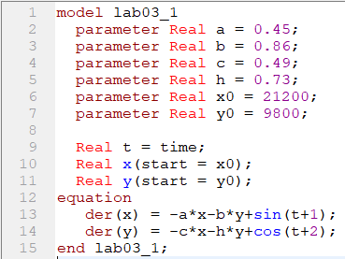

Figure 1: Рис. №1 - Код задачи №1

1. Совершаем симуляцию со следующими настройками:

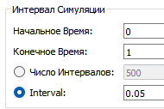

Figure 2: Рис. №2 - Настройки симуляции задачи №1

1. Получаем следующий результат симуляции:

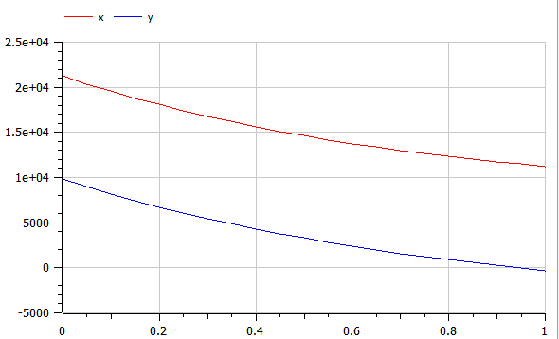

Figure 3: Рис. №3 - Результат симуляции задачи №1

По графику видим, что численность армии Х превосходит численность армии У.

1. Изменяем код программы под задачу №2:

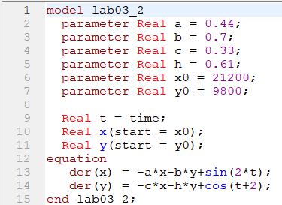

Figure 4: Рис. №4 - Код задачи №2

1. Совершаем симуляцию со следующими настройками:

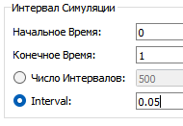

Figure 5: Рис. №5 - Настройки симуляции задачи №2

1. Получаем следующий результат симуляции:

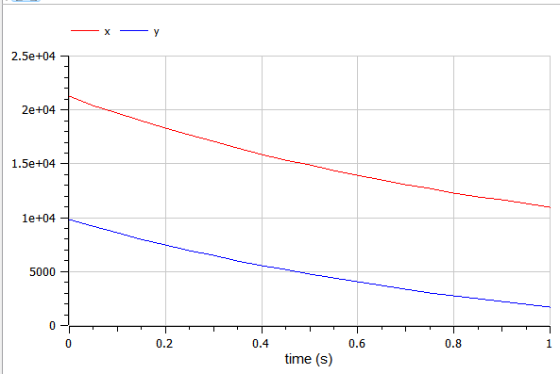

Figure 6: Рис. №6 - Результат симуляции задачи №2

По графику видим, что численность армии Х превосходит численность армии У.

# 5 Выводы

В ходе работы мы рассмотрели 2 модели боя: модель боевых действий между регулярными войсками, модель ведение боевых действий с участием регулярных войск и партизанских отрядов. Для этого были построены графики y(t) и x(t).

# 6 Список литературы

1. Д.В. Гор­ди­ен­ко “МОДЕЛИРОВАНИЕ БОЕВЫХ ДЕЙСТВИЙ”,(https://clck.ru/cBXiK)
2. Методические материалы курса